Biopolymery – řešení
Pracovní list je určen pro žáky středních škol. Vypracováním pracovního listu si žáci zopakují základní učivo o biopolymerech a také se dozvědí o moderních metodách využití biopolymerů.
- Biopolymery: lepidlo na kosti
_____________________________________________________
- Vysvětlete pojem biopolymer.
Je to biologická makromolekula, která vzniká v organismech a skládá se ze stejných či různých nízkomolekulárních látek.
- Doplňte tabulku.

Biopolymer | Základní stavební jednotka | Příklad biopolymeru
polysacharidy | monosacharid | glukóza
bílkoviny | aminokyseliny | valin
nukleové kyseliny | nukleotid | guanosinmonofosfát
polyterpeny | gutaperča | 2-methyl-buta-1,3-dien

- Vysvětlete, z jakých částí se nukleotid skládá. Jednotlivé části označte na obrázku.

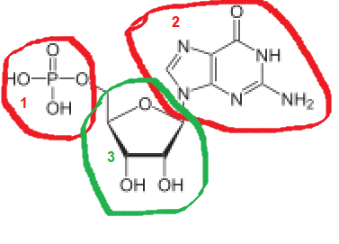
1 zbytek kys. trihydrogenfosforečné
2 nukleová báze
3 sacharid
Soubor: Adenosinmonophosphat protoniert.svg. (2023, 10. července). Wikimedia Commons. Získáno 15:23, 21. listopadu 2023 z https://commons.wikimedia.org/w/index.php?title=File:Adenosinmonophosphat_protoniert.svg&oldid=782127151
Nukleotidy jsou monomery, které se skládají z pětiuhlíkového sacharidu (ribózy nebo deoxyribózy), nukleové báze a kyseliny fosforečné. Skládají se tedy z nukleosidu a kyseliny fosforečné.
- Napište vzorec 2-methyl-buta-1,3-dienu
CH₂ = C – CH = CH₂
❙
CH₃

- Na základě zhlédnutého videa vysvětlete pojem termosenzitivní polymerní kompozit a na co se může použít.
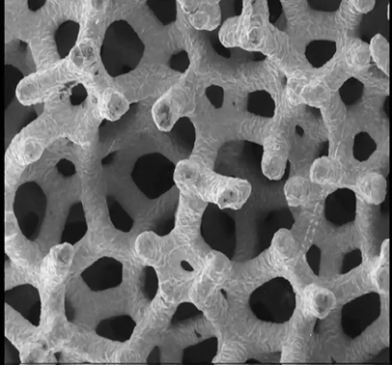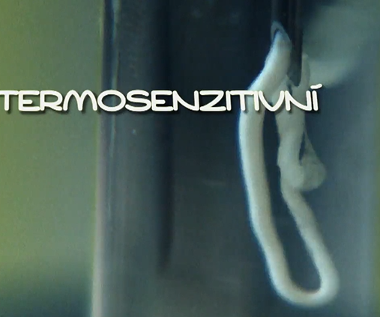

Termosenzitivní polymerní kompozit je za pokojové teploty tekutý, při teplotě lidského těla během několika desítek vteřin tuhne. Tento biopolymer slouží k léčbě kostí, chrupavek a vazů.
Co jsem se touto aktivitou naučil(a):

……………………………………………………………………………………………………………………………………………………………………………………………………………………………………………………………………………………………………………………………………………….

Autor: Knoppová Zora
Toto dílo je licencováno pod licencí Creative Commons [CC BY-NC 4.0]. Licenční podmínky navštivte na adrese [https://creativecommons.org/choose/?lang=cs].

